**Пузынко Иоанн (Puzynko Joann)**

3 февраля 1807 г – крещение (НИАБ 937-4-32, лист 14об, №4/1807-б).

**НИАБ 937-4-32:** Лист 14об. **Метрическая запись №4/1807-р.**

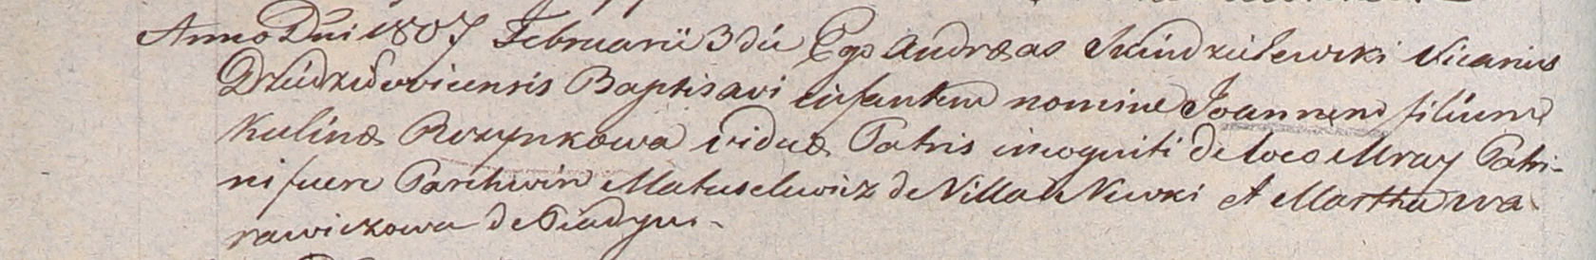

Дедиловичский костел Наисвятейшего Сердца Иисуса. 3 февраля 1807 года. Метрическая запись о крещении.

Puzynko Joann – незаконнорожденный сын.

Puzynkowa Kulina – мать, с застенка Мрай.

Matuselewicz Parchwien – крестный отец, с деревни Нивки.

Warawiczowa – крестная мать, с деревни Пядань.

Skindzelewski Andreas – ксёндз, викарий Дедиловичский.